新 书 推 荐

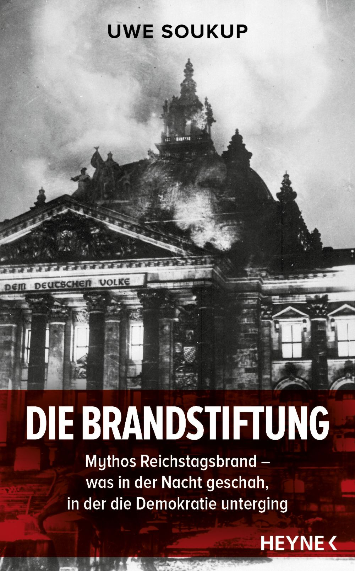
中文书名：《纵火：国会大厦大火——民主灭亡之夜》
英文书名：Arson: the Reichstag Fire - The Night Democracy Died
德文书名：Die Brandstiftung: Mythos Reichstagsbrand - Was in der Nacht geschah, in der die Demokratie unterging
作 者：Uwe Soukup
出 版 社：Penguin Random House Verlagsgruppe
代理公司：ANA/Lauren
页 数：208页
出版时间：2023年2月
代理地区：中国大陆、台湾
审读资料：电子稿
类 型：一战和二战

内容简介：

一场历史灾难的起源。

1933年德国国会大厦被烧毁时，希特勒刚刚当上总理四个星期。在随后的几个小时和几天里，数千人被捕，恐怖在全国蔓延。然而，纵火案的情况仍然笼罩在神秘之中：它真是像许多人说的那样，由一个纵火犯引起的吗？还是更确切地说，是纳粹组织有针对性的政治行为？如果是这样，它是否可以被视为政府对自己人民发动的政变？

在《纵火》中，绍库普寻找着那晚发生的事情背后的真相，并仔细审查了战后几年的账目。在历史资料、最近发现的证据和他个人调查的帮助下，绍库普对火灾事件有了新的了解，也对几十年来对始作俑者的争论有了新的发现——包括敲诈、伪造和隐藏证据，以及谁决定真相的问题。

作者简介：

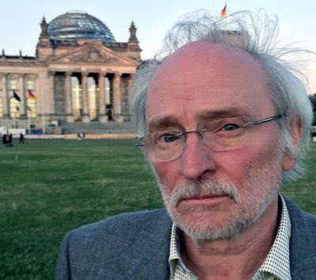
乌维·绍库普（Uwe Soukup），出生于1956年，是一位作家和自由记者。他的文章曾在《每日镜报》（Tagesspiegel）、《法兰克福汇报》（Frankfurter Allgemeine Sonntagszeitung）、《时代》（Zeit）和《明镜》（Spiegel）等报纸上发表。2001年，他为记者和历史学家塞巴斯蒂安·哈夫（Sebastian Haff）出版了一本广受好评的传记。

感谢您的阅读！
请将反馈信息发至：版权负责人
Email：Rights@nurnberg.com.cn
安德鲁·纳伯格联合国际有限公司北京代表处
北京市海淀区中关村大街甲59号中国人民大学文化大厦1705室, 邮编：100872
电话：010-82504106, 传真：010-82504200
公司网址：http://www.nurnberg.com.cn
书目下载：http://www.nurnberg.com.cn/booklist_zh/list.aspx
书讯浏览：http://www.nurnberg.com.cn/book/book.aspx
视频推荐：http://www.nurnberg.com.cn/video/video.aspx
豆瓣小站：http://site.douban.com/110577/
新浪微博：安德鲁纳伯格公司的微博_微博 (weibo.com)
微信订阅号：ANABJ2002


